1：给定编译好的Java程序，**请在控制台运行**下面编译好的类：

1. Welcome类，该文件位于package homework.ch1里
2. 运行run.jar里面的Welcome类，该文件位于package homework.ch1里。

其中，Welcome类和run.jar所在的相对目录结构下图所示：

（3）要求提交控制台运行的脚本文件或者运行环境配置过程截图（**强烈建议**模仿第一章PPT的运行脚本示例，**编写运行脚本运行程序**）；同时提交控制台运行结果截图。

chapter1

class

jar

homework

ch1

Welcome.class

run.jar

Tips：

1. 运行jar包时，需要把jar文件设置到classpath环境变量里，而不是jar文件所在的目录；
2. 当把jar包配置进classpath环境变量后，运行Welcome类的命令和第（1）部分运行的命令一样。同学们用任何一个解压软件观察jar包里的内容就清楚了。
3. 如果对把多个.class文件打包成jar包感兴趣，请同学们使用jar命令，在Windows控制台下输入jar命令就可以看到帮助。IDEA可以把多个.class文件打包成jar文件。本实验用的jar包是自己写脚本运行打包的。

运行class文件

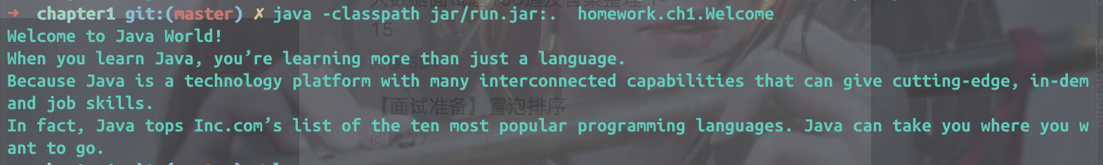

运行jar中的程序

